Universidad de San Carlos de Guatemala
Facultad de Ingeniería
Sistemas Organizacionales y Gerenciales 1
Primer Semestre 2026

Práctica 1 - Informe Ejecutivo

Nombre | Carnet
Santiago Julián Barrera Reyes | 201905884
Brayan Emanuel Garcia | 202300848
Alberto Josué Hernández Armas | 201903553

Introducción
El presente informe detalla el análisis de datos históricos (2011-2022) encomendado por la empresa MayaCode. Ante el incremento del desarrollo de software a nivel mundial, la organización requiere identificar las tendencias en la popularidad de los lenguajes de programación para tomar decisiones informadas sobre las tecnologías a utilizar en sus futuros proyectos. Para ello, se diseñó una arquitectura de datos relacional y se implementaron tableros de control interactivos que permiten visualizar los rankings de rendimiento y orientar la estrategia tecnológica de la empresa.

Diagrama Entidad-Relación
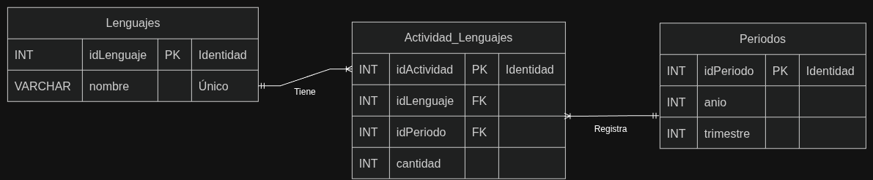

Análisis Visual
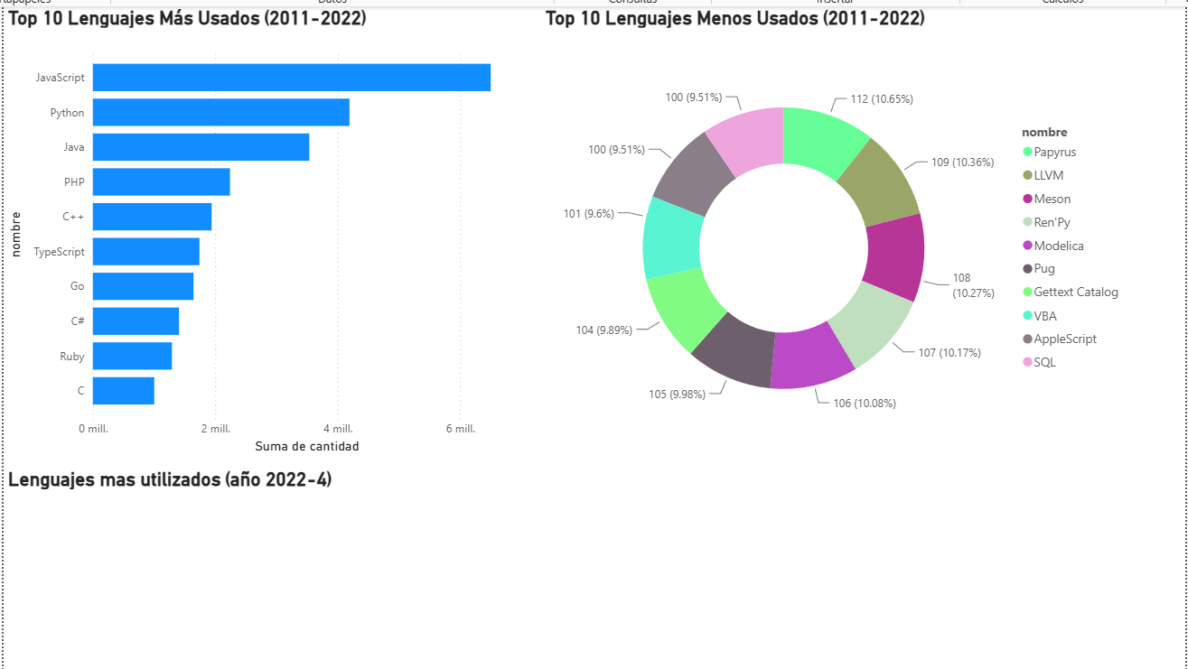

Top 10 Lenguajes Más Usados (2011 - 2022)
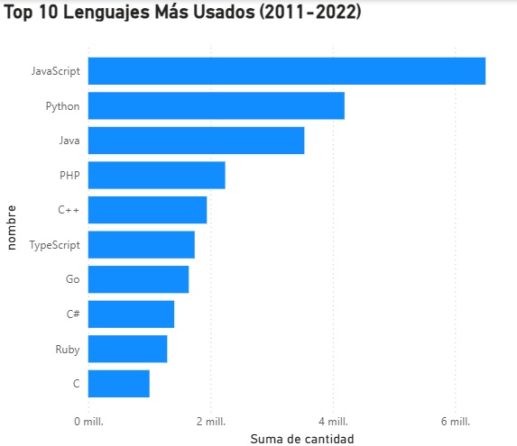
Se observa una dominancia clara de lenguajes como JavaScript y Python durante el periodo evaluado, lo cual indica una fuerte tendencia en el mercado hacia el desarrollo web y el análisis de datos. Aunque también se muestra la solidez que ha tenido a lo largo de los años lenguajes más robustos como lo son JAVA, C + +. Aunque los nuevos lenguajes como GO van ganando mercado.

Top 10 Lenguajes Menos Usados (2011 - 2022)
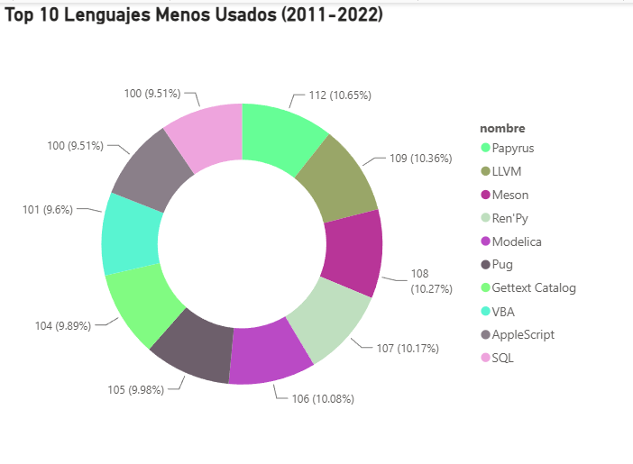
En contraste, lenguajes como PUG y PAPYRUS muestran una adopción marginal, lo que sugiere que son tecnologías de nicho o en fase de obsolescencia en el entorno general de desarrollo. Aunque también destaca SQL que aun teniendo tantas derivaciones (postgresql, mysql) el original está siendo abandonado.

Top 5 Lenguajes con Más Actividades (Cuarto Trimestre 2022)
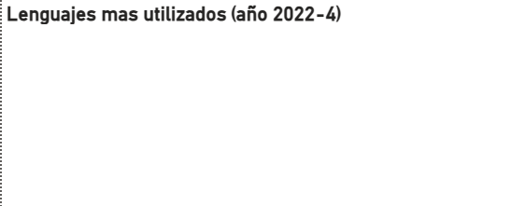
Tras procesar y modelar la base de datos histórica suministrada, se descubrió una anomalía en los registros. La data para el año 2022 finaliza abruptamente en el primer trimestre. En consecuencia, no existe información transaccional para calcular las métricas correspondientes al cuarto trimestre del año 2022, resultando en un volumen de cero actividades registradas en los sistemas para ese periodo específico.

Recomendación
Se recomienda orientar los recursos de capacitación, contratación y desarrollo de nuevos proyectos hacia JavaScript y Python. Estas tecnologías muestran una dominancia absoluta y garantizan que los servicios de la empresa estén alineados con las tendencias actuales del mercado, especialmente en áreas de alta rentabilidad como el desarrollo web y el análisis de datos. Aunque si se busca unos lenguajes más para tener variedad, se puede adoptar GO ya que es una navaja suiza y es adaptable a todos los campos principales en los últimos años.
Para el mantenimiento de código también se puede adoptar el capacitar a los desarrolladores en lenguajes que siguen siendo fuertes a lo largo de la historia como C + + o Java.
No aconsejamos usar lenguajes como PUG o PAPYRUS ya que es demasiado de nicho y generaría pérdidas monetarias al no poder sacar tanto provecho económico. Así mismo aconsejamos revisar las fuentes de información debido a que no se cuentan con los datos completos para el año 2022 y debido a esto no se puede sacar conclusiones de ese periodo.

